Documentation du site RICK & MORTY RANDOMIZER

1. Introduction

Le site internet RICK & MORTY RANDOMIZER permet de générer des cartes informatives sur les personnages de la série. Les cartes sont distribuées selon différents paramètres choisis par l’utilisateur.

Ce site est un projet individuel réalisé dans le cadre d’une évaluation pour une formation développeur web et web mobile.

La consigne est de coder un site internet dont le contenu provient d’une API, « The Rick and Morty API » (<https://rickandmortyapi.com/>). Ce site internet doit générer des cartes de personnages aléatoires à partir des 826 personnages existants. En fonction des choix utilisateurs sur les statuts vivants, morts ou inconnus les cartes doivent être filtrées.

Pour le choix de statut, la page doit afficher 12 cartes et chaque personnage ne doit apparaître qu’une fois sur la page.

Ce document rassemble les informations essentielles pour expliquer la démarche de création, configurer et installer l’environnement et enfin comprendre comment utiliser le site internet.

Il contiendra le lien vers la maquette de l’application, la définition des fonctionnalités du site, des exemples de tests mis en place pour s’assurer du bon fonctionnement du site.

1. Maquette de l’application

Figma's link : <https://www.figma.com/file/VBHHUZlblbaeW4dxdGndWN/Rick-%26-Morty-Randomizer?type=design&node-id=1%3A2&mode=design&t=coIysI0yJpd9pqoH-1>

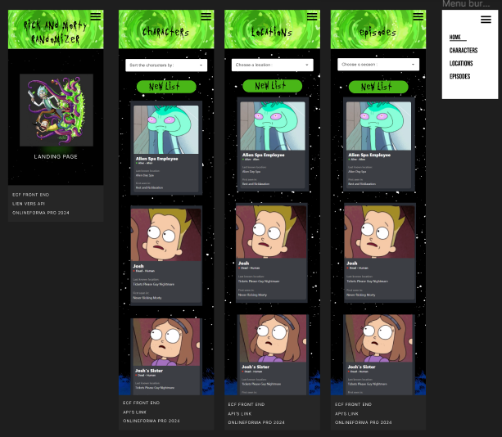

Figure : Mobile version

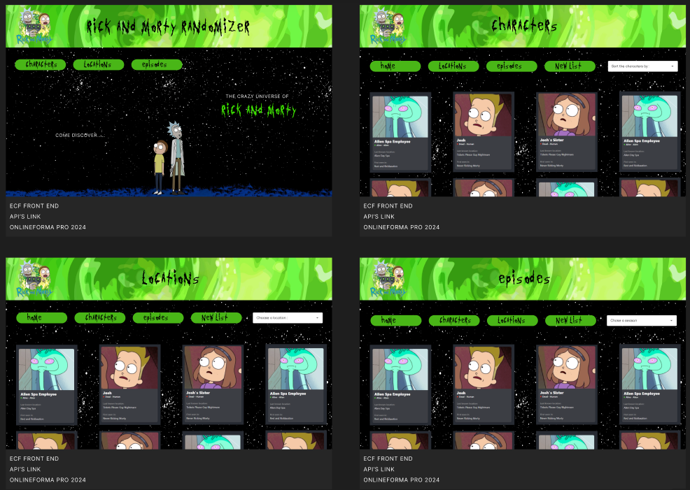

Figure : Desktop version

L’application reprend les thèmes principaux de la série. La série raconte les voyages entre le temps et les dimensions. Les deux couleurs principales choisies sont des variations du vert [rgba(20,167,62,1)] utilisé dans le portail dimensionnel de Rick, et le noir de la galaxie. Dans un souci de visibilité la couleur du texte est adaptée en fonction du fond avec https://color.adobe.com/fr/create/color-wheel.

La structure du site reprend la structure de la page d’accueil de l’API. Une page d’accueil a été rajoutée et deux pages annexes avec une génération de carte sur les emplacements et localisations ont été rajoutées.

1. Fonctionnalités implémentées
   1. Obtention des données depuis l’API/**

L’application collecte les informations depuis le site de l’API. La particularité de l’API réside dans le fait que ses personnages sont rangés à raison de 20 personnages par pages et l’API contient actuellement 42 pages. Le code ci-dessus récupère donc la totalité des personnages contenus dans la totalité des pages. L’ensemble des données sont ensuite injectées dans un tableau vide.

3.1.2 générations des cartes aléatoires

La génération de 12 personnages aléatoires au chargement de la page repose sur la combinaison de deux fonctions : une fonction qui génère une liste d’indices aléatoires et le croisement de cette liste avec les indices présents dans le tableau généré par la récupération des personnages de l’API.

Test du premier chargement de la page, après 6 rafraichissements, on observe que les 12 cartes générées sont systématiquement différentes.

|  |  |  |
| --- | --- | --- |
|  |  |  |
|  |  |  |

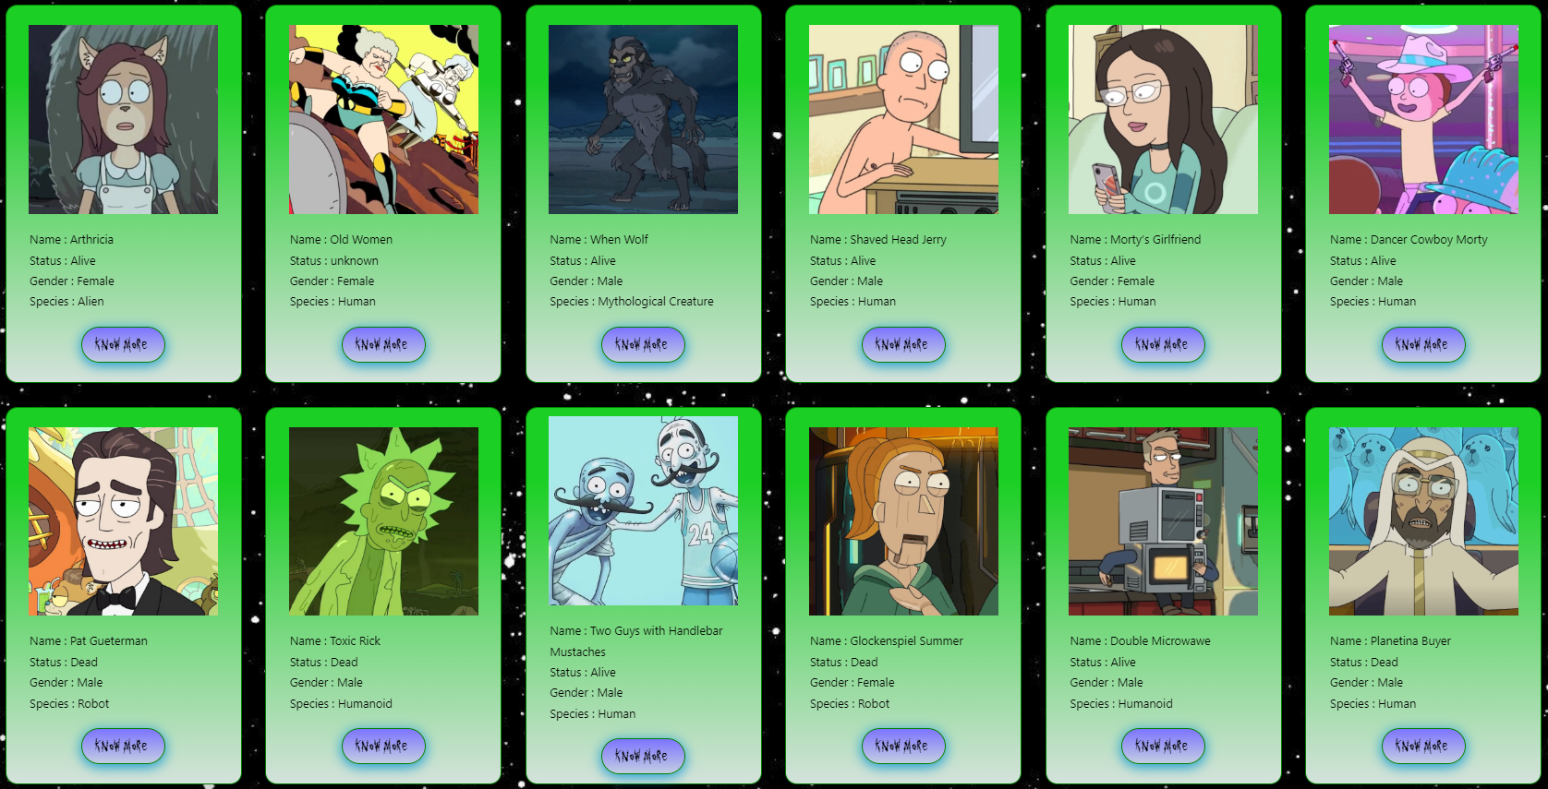Test de la logique de filtrage des personnages en fonction du statut :

